Лабораторная работа № 8

Тема: Форматирование данных в EXCEl и построение диаграмм с помощью макросов.
Цель работы: Используя макросы, осуществить форматирование текста и построение диаграмм.

Ход выполнения задания:
Создадим файл LR8 и заполним его неформатированными данными(рисунок 1).
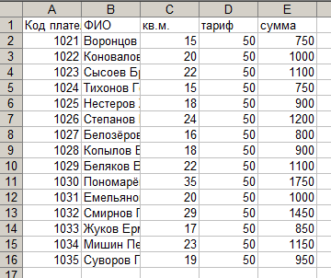
Рисунок 1 – Неформатированные данные
Создадим макрос выполняющий форматирование данных. Макрос обводит рамкой таблицу и ячейки, выделяет текст шапки таблицы полужирным начертанием, увеличивает шрифт и сортирует таблицу по возрастанию по столбцу кв.м. Форматированная таблица представлена на рисунке 2.
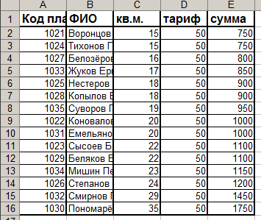
Рисунок 2 – Форматированные данные
Текст макроса представлен ниже:
Sub Макрос1()
'
' Макрос1 Макрос
' Макрос записан 07.12.2020 (Sid)
Range("A1:E16").Select
Selection.Borders(xlDiagonalDown).LineStyle = xlNone
Selection.Borders(xlDiagonalUp).LineStyle = xlNone
With Selection.Borders(xlEdgeLeft)
.LineStyle = xlContinuous
.Weight = xlThin
.ColorIndex = xlAutomatic
End With
With Selection.Borders(xlEdgeTop)
.LineStyle = xlContinuous
.Weight = xlThin
.ColorIndex = xlAutomatic
End With
With Selection.Borders(xlEdgeBottom)
.LineStyle = xlContinuous
.Weight = xlThin
.ColorIndex = xlAutomatic
End With
With Selection.Borders(xlEdgeRight)
.LineStyle = xlContinuous
.Weight = xlThin
.ColorIndex = xlAutomatic
End With
With Selection.Borders(xlInsideVertical)
.LineStyle = xlContinuous
.Weight = xlThin
.ColorIndex = xlAutomatic
End With
With Selection.Borders(xlInsideHorizontal)
.LineStyle = xlContinuous
.Weight = xlThin
.ColorIndex = xlAutomatic
End With
With Selection.Interior
.ColorIndex = 6
.Pattern = xlSolid
End With
Selection.Interior.ColorIndex = xlNone
Selection.Borders(xlDiagonalDown).LineStyle = xlNone
Selection.Borders(xlDiagonalUp).LineStyle = xlNone
With Selection.Borders(xlEdgeLeft)
.LineStyle = xlContinuous
.Weight = xlMedium
.ColorIndex = xlAutomatic
End With
Range("C1:C16").Select
Selection.Borders(xlDiagonalDown).LineStyle = xlNone
Selection.Borders(xlDiagonalUp).LineStyle = xlNone
With Selection.Borders(xlEdgeLeft)
.LineStyle = xlContinuous
.Weight = xlMedium
.ColorIndex = xlAutomatic
End With
With Selection.Borders(xlEdgeTop)
.LineStyle = xlContinuous
.Weight = xlMedium
.ColorIndex = xlAutomatic
End With
With Selection.Borders(xlEdgeBottom)
.LineStyle = xlContinuous
.Weight = xlMedium
.ColorIndex = xlAutomatic
End With
With Selection.Borders(xlEdgeRight)
.LineStyle = xlContinuous
.Weight = xlMedium
.ColorIndex = xlAutomatic
End With
Range("D1:D16").Select
Selection.Borders(xlDiagonalDown).LineStyle = xlNone
Selection.Borders(xlDiagonalUp).LineStyle = xlNone
With Selection.Borders(xlEdgeLeft)
.LineStyle = xlContinuous
.Weight = xlMedium
.ColorIndex = xlAutomatic
End With
With Selection.Borders(xlEdgeTop)
.LineStyle = xlContinuous
.Weight = xlMedium
.ColorIndex = xlAutomatic
End With
With Selection.Borders(xlEdgeBottom)
.LineStyle = xlContinuous
.Weight = xlMedium
.ColorIndex = xlAutomatic
End With
With Selection.Borders(xlEdgeRight)
.LineStyle = xlContinuous
.Weight = xlMedium
.ColorIndex = xlAutomatic
End With
Application.CommandBars("Borders").Visible = False
Range("A1:E1").Select
With Selection.Font
.Name = "Arial"
.Size = 12
.Strikethrough = False
.Superscript = False
.Subscript = False
.OutlineFont = False
.Shadow = False
.Underline = xlUnderlineStyleNone
.ColorIndex = xlAutomatic
End With
Selection.Font.Bold = True
Range("C2").Select
Range("A1:E16").Sort Key1:=Range("C2"), Order1:=xlAscending, Header:= _
xlGuess, OrderCustom:=1, MatchCase:=False, Orientation:=xlTopToBottom, _
DataOption1:=xlSortNormal
End Sub

